# **BAB I PENDAHULUAN**

## **1.1 Latar Belakang Masalah**

Bagi sebuah wilayah kepulauan, transportasi laut merupakan sarana transportasi yang paling efektif karena luas wilayah yang didominasi lautan sehingga mempunyai peranan yang penting dalam menjamin terselenggaranya mobilitas penduduk, barang dan jasa. Batam yang secara geografis merupakan daerah kepulauan yang terletak di bagian utara Provinsi Kepulaiuan Riau terdiri dari pulau besar dan kecil serta terpisah dengan daratan Sumatra serta daerah daratan lainnya yang juga sangat bergantung pada transportasi laut untuk menunjang mobilitas penduduknya. Selain menjadi urat nadi perekonomian wilayah Batam yang menjamin kelancaran distribusi barang dan penumpang, transportasi laut juga berperan dalam pengembangan pulau-pulau kecil yang merupakan daerah belakang (*hinterland*) di wilayah Batam.

Pelabuhan merupakan salah satu prasarana dalam sistem transportasi yang memiliki peran penting dalam mendukung kegiatan ekonomi. Kondisi Indonesia yang merupakan negara kepulauan membuat keberadaan pelabuhan memiliki peran besar dalam mendukung kegiatan distribusi barang melalui jalur laut. Kegiatan distribusi barang menggunakan transportasi laut dilakukan untuk kegiatan distribusi barang antara pulau-pulau di Indonesia yang tersebar dari Sabang sampai Merauke dan juga untuk distribusi barang antara Indonesia dengan negara lain.

Badan Pengusahaan Batam adalah Otorita Pengembangan Daerah Industri Pulau Batam atau lebih dikenal dengan nama Otorita Batam. Berdasarkan Peraturan Pemerintah Nomor 6 tahun 2011 tentang Pengelolaan Keuangan Bebas Batam, BP Batam adalah Lembaga Nonstruktural yang berbentuk Badan Layanan Umum. Badan Pengusahaan Kawasan Perdagangan Bebas dan Pelabuhan Bebas Batam (BP Batam) adalah lembaga / instansi pemerintah pusat yang dibentuk berdasarkan Peraturan Pemerintahan Republik Indonesia Nomor 46 Tahun 2007 dengan tugas dan wewenang melaksanakan pengelolaan, pengembangan dan pembangunan kawasan sesuai dengan fungsi-fungsi kawasan.

Badan Pengusahaan Batam mengurusi berbagai aspek vital di Batam seperti pelabuhan, bandara, rumah sakit bahkan hingga properti seperti rusun tempat tinggal warga. Untuk mengkoordinir semua aspek tersebut, maka BP Batam memiliki beberapa kantor dan tempat yang dikelola seperti Kantor Pelabuhan Laut Badan Pengusahaan Batam, Bandara Udara Internasional Hang Nadim, Direktorat Pengamanan BP Batam, Kantor Pengelolaan Agribisnis BP Batam dan Kantor Perwakilan Jakarta BP Batam.

Pelabuhan Batu Ampar merupakan salah satu pelabuhan yang dikelola oleh Kantor Pelabuhan Laut BP Batam yang berlokasi di Jl. Yos Sudarso No. 3, Batu Ampar / Batam. Didalam Pelabuhan Batu Ampar terdapat 3 kantor yang mengurusi penumpukan *container* di pelabuhan tersebut, yaitu Kantor Depo Selatan, Kantor Penumpukan dan Kantor Pelayanan. Kantor Depo Selatan berperan penting terhadap pekerjaan yang terdapat di Kantor Penumpukan dan Pelayanan. Bila Kantor Depo Selatan tidak memberikan dokumen, maka Kantor Penumpukan tidak bisa bekerja dan begitu juga dengan Kantor Pelayanan.

Kantor Depo Selatan adalah kantor pengawasan yang mengawasi keluar masuknya setiap *container.* Selain mengawasi, kantor Depo Selatan juga memproses data *container* tersebut mulai dari penginputan sampai dengan pengarsipan dokumen. Kantor Depo Selatan merupakan kantor untuk penumpukan *container*, dimana luas dari tempat penumpukan tersebut ialah 1.750 meter bagian selatan belakang kantor Depo, 500 meter bagian selatan depan kantor Depo dan 2.500 meter bagian utara. Lalu untuk kemampuan alat menumpukan *container* ke atas, hanya asumsi dengan 4 tir dengan catatan *container* dalam keadaan kosong.

Kegiatan awal yang terjadi didalam proses Kantor Depo Selatan dimana bersandarnya kapal muatan barang *container*. Dalam pembongkaran muatan kapal, ada dua jenis kegiatan yang dilakukan yaitu *crossdocking* dan *unloading area*. Dimana *Crossdocking* merupakan kegiatan pembongkaran muatan dari satu kapal ke kapal yang lain yang hanya memerlukan alat berat dan dalam proses *crossdocking, container* tersebut tidak memerlukan surat jalan dikarenakan *container* tidak terdapat di tempat penumpukan, sedangkan *unloading area* adalah kegiatan pembongkaran muatan dari kapal ke tempat penumpukan *container* yang menggunakan *forklift* dimana nantinya setiap *container* akan diberikan surat jalan oleh Kantor Depo Selatan*.*

Setelah *container* sudah diletakkan ditempat penumpukan,kegiatan selanjutnya ialah *driver* setiap *container* menuliskan surat jalan *container* dari perusahaan masing-masing yang berisikan nomor *container,* ukuran, kondisi dan tanggal masuk. Kemudian *driver* memberikan surat jalan *container* tersebut kepada masing-masing agen perusahaan *container*. Agen setiap perusahaan menulis ulang kembali data surat jalan *container* ke form laporan kegiatan *container*, dimana nantinya form tersebut akan diberikan kepada Kantor Depo Selatan untuk dibuatkan surat jalannya. Setelah memberikan form laporan kegiatan *container* kepada kantor Depo Selatan, beberapa hari kemudian agen memberikan *loading list final* kepada kantor Depo Selatan*.*

Kegiatan penginputan data keluar masuknya *container* adalah kegiatan awal yang dilakukan di Kantor Depo Selatan. Sebelum proses menginput data *container,* data akan diperiksa terlebih dahulu, apakah surat jalan dari *driver* sudah sesuai dengan form laporan kegiatan *container* yang diberikan oleh agen. Kemudian dalam proses penginputan data yang dimasukan harus berurutan sesuai dengan tanggal masuknya *container* tersebut agar memudahkan pencarian data untuk membuat tanggal keluar *container* pada surat jalan *container* berdasarkan *loading list final.*

Setelah menginput, membuatkan surat jalan setiap *container* yang berdasarkan *loading list final.* Didalam surat jalan *container,* terdapat nomor *container,* nomor *seal,* kondisi, ukuran, keterangan, tanggal masuk dan tanggal. Kemudian menyusun surat jalan tersebut sesuai dengan tangggal masuk dan tanggal keluarnya.

Yang terakhir adalah membuat arsipan data dari semua dokumen yang keluar masuknya *container* dari Kantor Depo Selatan. Arsipan ini digunakan sebagai bukti bila nantinya ada terjadi kesalahan dan menjadi dokumen milik instansi Badan Pengusahaan Batam.

Dari semua kegiatan yang dijelaskan tentunya pegawai mempunyai beban pekerja masing-masing yang sudah ada. Beban kerja merupakan frekuensi kegiatan rata-rata dari masing-masing pekerjaan dalam jangka waktu tertentu. Bila beban pekerjaan yang terlalu sedikit akan menimbulkan kebosanan. Kebosanan dalam kerja rutin sehari-hari karena tugas atau pekerjaan yang terlalu sedikit mengakibatkan kurangnya perhatian pada pekerjaan, sehingga secara potensial membahayakan pekerjaan. Sedangkan beban pekerjaan yang berlebihan akan mengakibatkan stres kerja baik fisik maupun psikis dan reaksi-reaksi emosional, seperti sakit kepala, gangguan pencernaan dan mudah marah. Beban pekerjaan yang berlebihan akan mengakibatkan penyebab seperti dibawah ini :

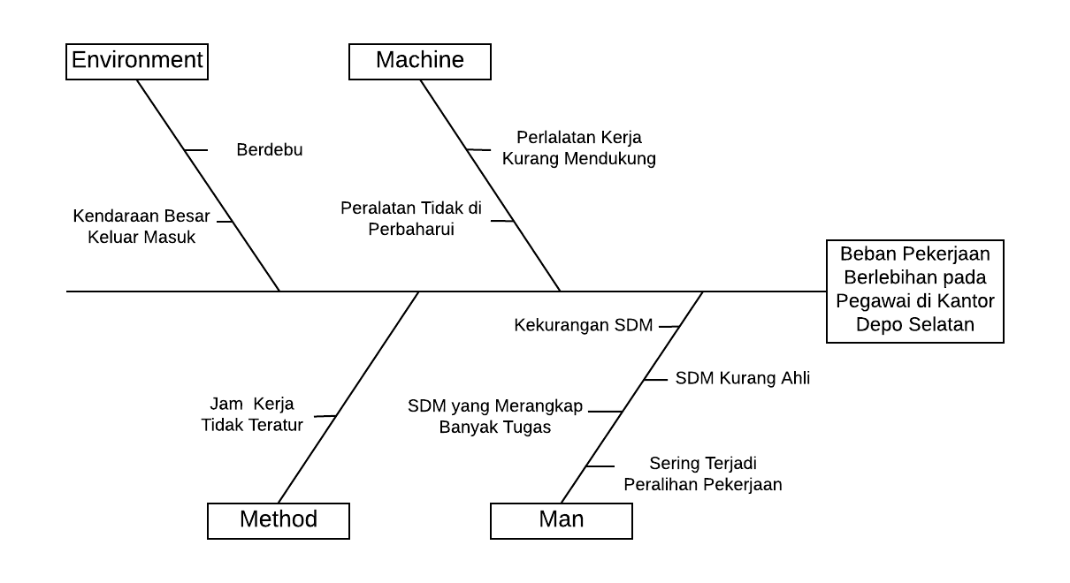

Gambar 1.1 *Fishbone* Beban Pekerjaan yang berlebihan pada pegawai di Divisi Depo Selatan

Dari *fishbone* diatas, contoh permasalahan beban pekerjaan berlebihan yang terjadi seperti pegawai yang merangkap banyak tugas. Setiap pegawai sudah diberikan tugas masing-masing, tetapi di kantor Depo Selatan satu pegawai melakukan beban pekerjaan yang berlebih mulai dari membuat laporan *container*, mengawasi bongkar muat mulai dari K3 sampai dengan *safety* alat angkut, mengawasi penempatan *container,* menginput, mengarsipkan setiap dokumen, mengeluarkan arsip, membuat surat jalan, mendistribusikan berkas surat jalan, mengatur penumpukan *container* sampai mengawasi bongkar muar yang terjadi di kapal.

Selain itu sering terjadi peralihan pekerjaan. Dalam menyelesaikan tugas, pegawai sering kali melakukan peralihan pekerjaan dengan pegawai lainnya agar tugas tersebut bisa dapat terselesaikan pada waktunya. Hal ini dapat terlihat bahwa pegawai tersebut tidak mampu menyelesaikan tugas tersebut sesuai dengan waktu yang telah diberikan. Oleh karena itu perlu dilakukan analisis beban kerja karyawan yang terdapat pada kantor Depo Selatan.

## **1.2 Identifikasi Penelitian**

Berdasarkan latar belakang tersebut maka identifikasi penelitiannya ialah :

1. Bagaimana beban kerja karyawan yang terjadi pada Divisi Unit Depo Selatan?
2. Bagaimana perbedaan beban kerja karyawan pada Divisi Unit Depo Selatan?
3. Berapakah jumlah karyawan yang efisien pada Divisi Unit Depo Selatan?

**1.3 Tujuan Penelitian**

Berdasarkan perumusan masalah yang hendak dikaji, maka tujuan yang ingin dicapai pada laporan ini adalah :

1. Mengetahui beban kerja karyawan yang terjadi pada Divisi Unit Depo Selatan.
2. Mengetahui perbedaan beban kerja karyawan pada Divisi Unit Depo Selatan.
3. Mengetahui jumlah karyawan yang efisien pada Divisi Unit Depo Selatan.

## **1.4 Manfaat Penelitian**

Adapun manfaat penulisan penelitian ini adalah sebagai berikut :

1. Bagi Instansi

Untuk dapat memberikan sumbangan pemikiran serta gambaran kepada isntansi dalam upaya peningkatan kinerja dan kualitas Beban Pekerjaan instansi di masa yang akan datang.

1. Bagi Pembaca

Untuk dapat dijadikan sebagai referensi dan acuan dalam menghadapi masalah yang sama dan sebagai sarana pengembangan ilmu pengetahuan di bidang perencanaan manajemen Sumber Daya Manusia.

1. Bagi Penulis

Untuk sarana menambah ilmu pengetahuan dan penerapan teori yang diperoleh dengan praktek yang sesungguhnya.

## **1.5 Batasan Penelitian**

Adapun batasan penelitian ini adalah :

1. Penelitian ini dilakukan di Satuan Kerja Terminal Umum Batu Ampar khususnya di bagian Divisi Unit Depo Selatan.
2. Penelitian ini memfokuskan untuk mengkaji masalah beban kerja dan jumlah pegawai yang efisien pada Satuan Kerja Terminal Umum Batu Ampar khususnya di bagian Unit Depo Selatan.

## **1.6 Sistematika Penulisan**

**Bab I Pendahuluan**

Bab ini berisi tentang Latar Belakang, Identifikasi Masalah, Tujuan Penelitian, Batasan Penelitian, dan Sistematika Penulisan.

**Bab II Studi Pustaka**

Bab ini berisi tentang Landasan Teori mengenai Pengertian Manajemen Sumber Daya Manusia, Kinerja Perusahaan dan Beban Kerja.

**Bab III Metodologi Penelitian**

Bab ini berisi Metodologi Penelitian apa yang digunakan beserta alurnya.

**Bab IV Pengumpulan dan Pengolahan Data**

Bab ini berisi tentang Pengumpulan Data, Gambaran Umum Instansi BP Batam, Aktivitas Pelaksanaan Kerja Praktik dan Pengolahan Data.

**Bab V Analisis Data**

Bab ini berisi tentang Analisis terhadap data yang diolah.

**Bab VI Penutup**

Bab ini berisi tentang Kesimpulan dan Saran.